安庆市红十字会简讯
第6期
（总第34期）
安庆市红十字会办公室 2015年6月26日

安庆市红十字会召开全市红十字工作会议

2015年6月12日下午， 安庆市红十字会召开全市红十字工作会议。市政府副市长、市红十字会会长黄杰出席会议并讲话，市政府副秘书长华陆佑主持会议。
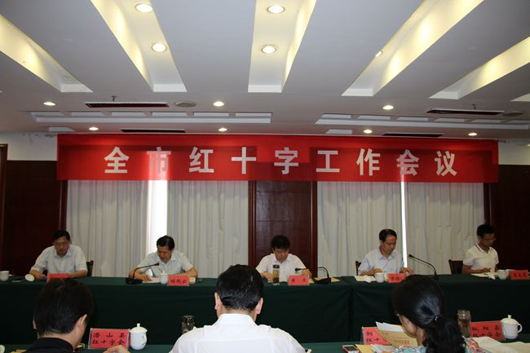
会上，市红十字会秘书长陈滨传达了中国红十字会第十次全国会员代表大会精神，传达了省人民政府副省长、省红十字会会长谢广祥同志、省红十字会常务副会长王强同志在省红十字会贯彻学习“十大”精神报告会上的讲话等会议精神。市卫生计生委党组书记、主任储艳云做工作报告，报告对2014年度工作进行了总结，对我市红十字会系统下一步主要工作任务进行了部署。怀宁县红十字会、枞阳县红十字会、宿松县红十字会就“十大”精神学习体会及下一步工作做了重点发言。各县（市）、区红十字会常务（专职）副会长，专（兼）职干部，市红十字会机关全体干部，市红十字中心血站、市红十字博爱医院相关同志参加了会议。
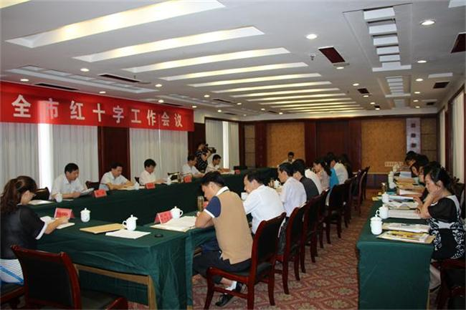
黄杰会长充分肯定了我市各级红十字会的工作成绩，并对今后的工作提出了三点要求：一、学习贯彻“十大”会议精神，尤其要认真学习习近平总书记在会见“十大”全体代表时的讲话和刘延东副总理在开幕式上的讲话，充分发挥基层红十字会在当地政府在人道领域联系群众的桥梁和纽带作用。二、坚持改革创新，强化能力建设，进一步提升红十字会“三救三献”核心业务的综合能力。三、树立创新思维，加强自身建设，在新常态下大力弘扬“人道、博爱、奉献”的红十字精神。

安庆市隆重召开无偿献血工作总结
表彰会
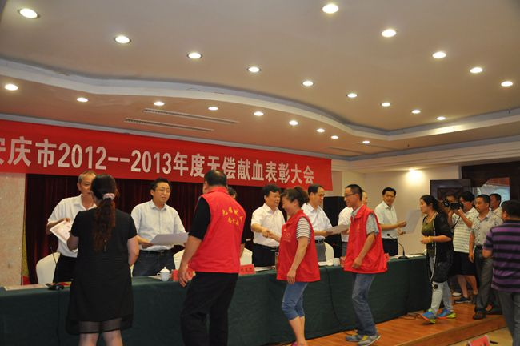
6月12日下午，由市卫生计生委和市红十字会等部门共同举办的全市“2012-2013”年度无偿献血工作总结表彰会在皖源国际大酒店举行。市政府副市长、市公民献血领导小组组长、市红十字会会长黄杰出席会议并讲话。
安庆市无偿献血工作在各级党委政府的重视下，在社会各界各单位的支持和广大市民积极参与下，血液采集量由2007年380万毫升增加到2014年的700万毫升。会议通报表彰了我市荣获“全国无偿献血先进省（市）奖”和国家2012-2013年度无偿献血奉献奖金奖等奖项获奖者名单，以及市公民献血领导小组表彰的安庆市2012-2013年度无偿献血工作先进单位。市公民献血领导小组成员，各县（市、区）公民献血领导小组负责人，以及获奖的先进单位和个人代表参加了会议。
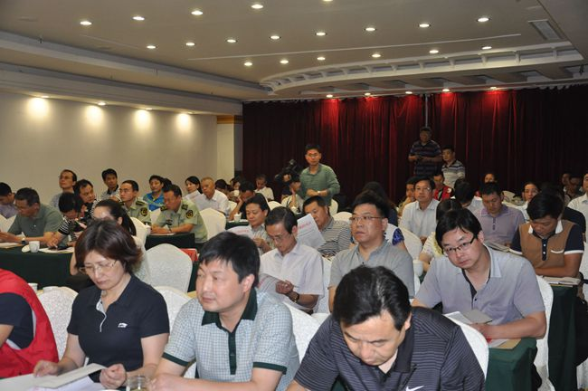
黄杰会长在表彰会上明确指出：虽然我市无偿献血工作取得一定成绩，但与人民健康需求相比，还存在一些的困难和问题：一是血液紧缺现象已呈常态化；二是应急献血队伍规模小、成员单位少；三是固定献血者占比不高，低于全省水平；四是有关部门对无偿献血的宣传、协调和支持力度还不够；五是采供血机构设置不合理等等。
他强调指出：要加强组织领导。各级各单位要把无偿献血工作列入重要议事日程，加大献血网点建设，改善献血条件，方便市民献血；要加强宣传发动，营造良好的社会氛围。通过宣传，提高认识，提升社会和公民的参与度；要健全工作机制。主要是完善服务机制，建立激励机制，健全应急机制等。

宜秀区红十字会开展世界献血者日主题宣传活动
6月14日是第十二个世界献血者日，今年的主题是“感谢您挽救我的生命”。当天上午,宜秀区红十字会与宜秀区卫生计生委在大龙山镇燎原社区联合举办了“低危无偿献血及捐献造血干细胞”签名仪式纪念活动。市红十字会秘书长陈滨、区人大副主任何平、区政协副主席涂洁贵以及大龙山镇政府、区卫计委和区红十字会等有关领导出席了活动。区人大副主任何平做了讲话。
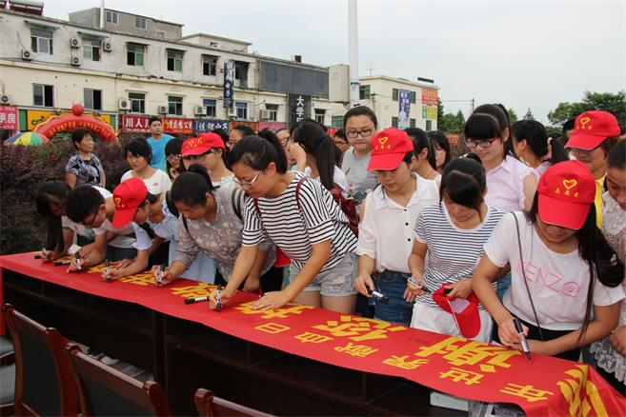
现场约有400余人参与了“低危无偿献血及捐献造血干细胞”签名仪式并接受健康咨询，150多人积极填写了无偿献血知识问卷，38人经体检符合健康要求后到流动献血车上踊跃献血，其中10人主动接受捐献造血干细胞的采样检验。
本次活动旨在感谢那些献血者的无私奉献，弘扬救死扶伤的人道主义精神，推动宜秀区无偿献血事业实现又好又快发展。
（宜秀区红十字会 叶群英）
﻿
感谢您，挽救我的生命
——纪念2015世界献血者日活动侧记
市政府召开的无偿献血表彰大会刚结束，今天就迎来了主题为“感谢您，挽救我的生命”的2015年世界献血者日。2015年6月14日上午，市红十字会和市无偿献血者协会在家乐福广场采血屋附近开展了大型无偿献血宣传纪念活动。“2015世界献血者日”，“无偿献血，定期献血。献血事关紧要。”两条醒目的横幅标语分别悬挂在采血屋和宣传桌上。
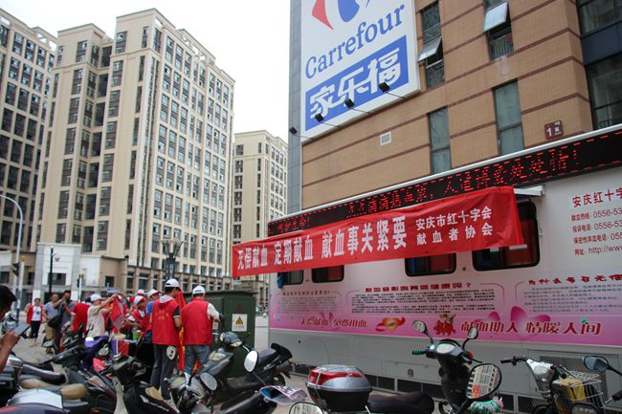
上午9时不到，市无偿献血者协会的志愿者陆续来到活动地点，他们身着红色马甲，手拿无偿献血和造血干细胞宣传资料积极、主动向行人宣传着，用自己的文明和专业为社会奉献爱心。
今天虽说是周日，和以往参加大型公益活动一样，不少朋友是挤出时间来到活动现场的。原协会会员王永同志因工作原因已离开安庆，这次回来办事，当知道今天的活动后，不顾明天离宜有很多事情要办，也早早来到现场，他说：“我和协会有很深的感情，难得回来就一定要和朋友们在一起，为安庆的公益做点小事,我高兴啊！”
程胜，是我市华茂集团一名普通员工，是本次受表彰的无偿献血金奖获得者并代表受邀在表彰大会上作激情发言，受到参会人员一致赞扬和好评。她今天不顾昨夜夜班的辛苦，早上也及时赶到活动现场参加她入会的首次有意义的活动！
协会常务副会长李渊同志工作十分繁忙，今天不能到现场参加活动，但他用手机保持在活动现场的联系，用爱心倾注了对协会工作的一片热心！
在今天的活动现场，志愿者们不仅是无偿献血积极的宣传员，还是无偿献血的参与者，据了解，上午到采血屋填表、奉献热血的协会志愿者有李茂华、高佩海、陈森、郭琪、黄焰五位同志，深深地体现了他们的奉献爱心，诠释了今天世界献血者日的主题精神！
今天的公益活动是由市红十字会和市无偿献血者协会共同主办的。市红十字会秘书长陈滨、市红十字中心血站副站长左敏善到活动现场和30名志愿者一起参与活动。
据不完全统计，今天两个小时的宣传服务活动，向市民发放无偿献血宣传小册子500余本，发放造血干细胞宣传单页200余张，解答市民相关咨询8人。另外还吸收2名朋友（程胜、王璇）加入了无偿献血者协会。
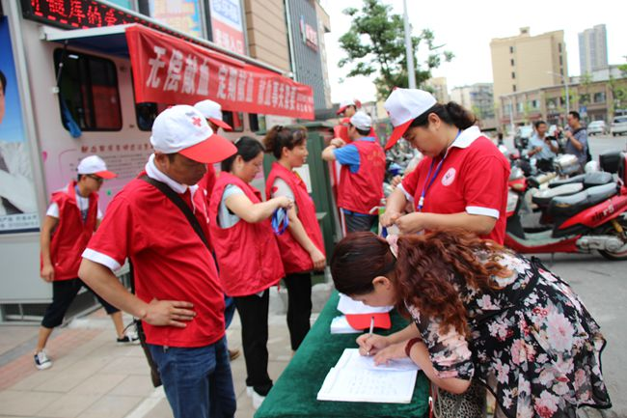
（ 安庆市无偿献血者协会 办公室 濮建明）

报：省红十字会，市委、市人大常委会、市政府、市政协，市委组织部公务员办，黄杰会长。
发：各县（市、区）红十字会 。
地址：安庆市红十字会 联系电话：5366587 邮编 ：246002
责任编辑：储艳云 陈滨 编辑：丁德霞 丁虹 网址： http://www.aqredcross.org/

